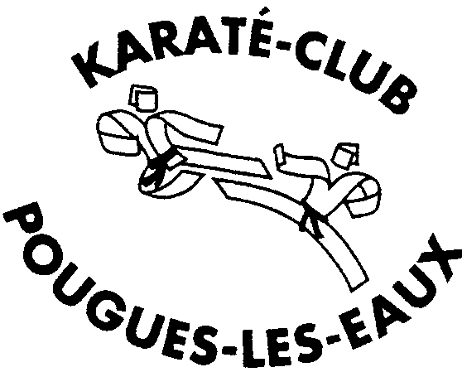
KARATE CLUB de POUGUES les EAUX
Coupe de Pougues 2014 - KATA

POUGUES les EAUX
Le 29 avril 2014

Mesdames et Messieurs les Présidents de Club,

Objet : Coupe de POUGUES les EAUX 1er JUIN 2014

Les membres du bureau et les licenciés du Karaté Club de Pougues les Eaux ont le plaisir de vous inviter à la coupe KATA toutes catégories.

Cette coupe se déroulera le DIMANCHE 1er JUIN 2014

Cette coupe sera exclusivement une compétition kata toutes catégories individuelles masculin et féminin.
VOS LICENCIES ET ARBITRES SERONT LES BIENVENUS !

Le règlement sera celui appliqué par la F.F.K.A.M.A.

La date limite des inscriptions est fixée au vendredi 23 MAI 2014

Il n’y aura aucune inscription sur place

Vous trouverez ci-joint le programme de cette manifestation, une affichette à mettre en avant sur le tableau du club, ainsi que les fiches nécessaires à l’inscription de vos pratiquants.

Sportives salutations

La présidente du K.C.P.
Patricia LAMBERT

KARATE CLUB de POUGUES les EAUX
Coupe de Pougues 2014 - KATA

Programme du DIMANCHE 1er JUIN 2014

MATIN Vétérans à Minimes Garçons et filles

Convocation pour 9h00 | Seniors, juniors, vétérans
Convocation pour 10h00 | Minimes, cadet(te)s

Remise des récompenses des catégories vétérans à minimes en fin de matinée

APRES-MIDI Poussins à Benjamins Garçons et filles

Convocation pour 13h15 | Poussin(e)s
Convocation pour 14h00 | Pupilles
Convocation pour 14h45 | Benjamin(e)s

Remise des récompenses des catégories poussins à benjamins
en fin d’après-midi

INSCRIPTIONS
Au plus tard le Vendredi 23 MAI 2014

- Autorisation parentale pour tout compétiteur mineur
- Une licence obligatoire dont celle de la saison en cours
- Un certificat médical postérieur au 1er septembre 2013

Karaté Club de Pougues les Eaux
Coupe de Pougues - Kata
Dimanche 1er Juin 2014

Toutes Catégories

Gymnase des Chanternes

Le matin :
Minime, Cadet, Junior, Senior, Vétéran (+ de 45 ans)

Après-midi :
Poussin, Pupille, Benjamin

Renseignements :
Patricia LAMBERT 03.86.68.80.81 - Patrick GUYON 03.86.68.85.16

Buffet et Buvette sur place

